遥控器收发原理：PPM码，将8路PWM输出整合成一路给单片机，我们要测算每路PWM的高电平持续时间，作为摇杆或者按钮的操作信息。

上网看到了一个很好的图：

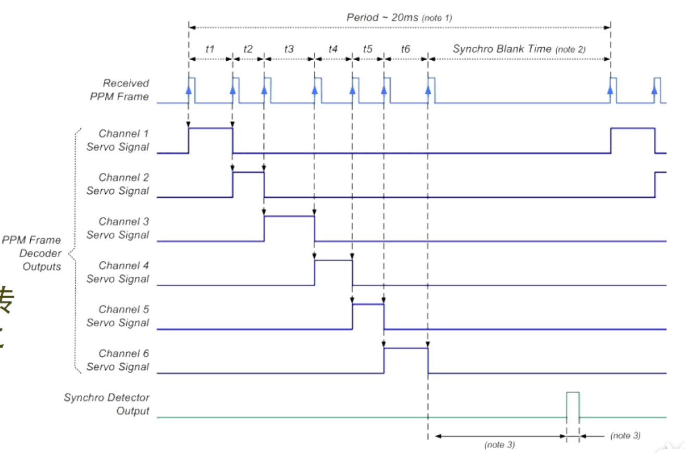

程序：主要程序放在了“hardware.c”里面，将PE6口配置成上升沿触发中断，开启tim2的定时中断，通过按顺序记录一帧内两次上升沿之间的时间（用 tim2定时中断获得），得到八通道各个通道的高电平持续时间。两帧之间间隔至少为2ms，可用于判断一帧是否结束。

中间有一句“memcpy“的，将ppm_buf复制到ppm_databuf里面去，也可以删掉，因为调试发现数组这样传的话会有问题，所以就直接用ppm_buf里面的数据了。

ROCK_L_X和ROCK_R_X表示左边/右边摇杆的横向，从左->中->右对应的数据是1000->1500->2000

ROCK_L_Y和ROCK_R_Y表示左边/右边摇杆的纵向，从下->中->上对应的数据是1000->1500->2000

SWA / SWB / SWC / SWD分别对应遥控器上从左到右的四个按键（遥控上面有标），两段开关分别对应数据1000和2000，三段开关的上-中-下则对应1000-1500-2000。

程序是装在remote函数里面放在freertos任务里调用的，“pos_calculation“是底盘速度解算。

目前写好的程序现象应该是：左边摇杆控制四个方向的平移，右边摇杆横向来控制正逆时针转，其他的通道没写东西。

遥控和 接收机 已经对好码了，两个开机即用。

被学长调试注释掉的代码可以尝试再取消回来。